**Информация к проекту решения по заявлению:**

**1.3. Горловой И. А., Горлову А. С.**

**Земельный участок:**

кадастровый номер **54:35:011725:15**;

местоположение:обл. Новосибирская, г. Новосибирск, **Дзержинский район**, ул. Грекова, дом 55;

площадь 676 кв.м.;(планшет 2812).

**Зонирование:** Зона застройки индивидуальными жилыми домами (Ж-6)

**Заявленные требования:** *в части уменьшения минимального отступа от границ земельного участка с 3 м до 1 м с западной стороны, с 3 м до 0 м со стороны ул. Грекова*

**Обоснование согласно заявлению:** *в связи с тем, что инженерно-геологические характеристики земельного участка являются неблагоприятными для застройки*

**Планируется: индивидуальный жилой дом, площадь застройки 91,9 кв.м.**

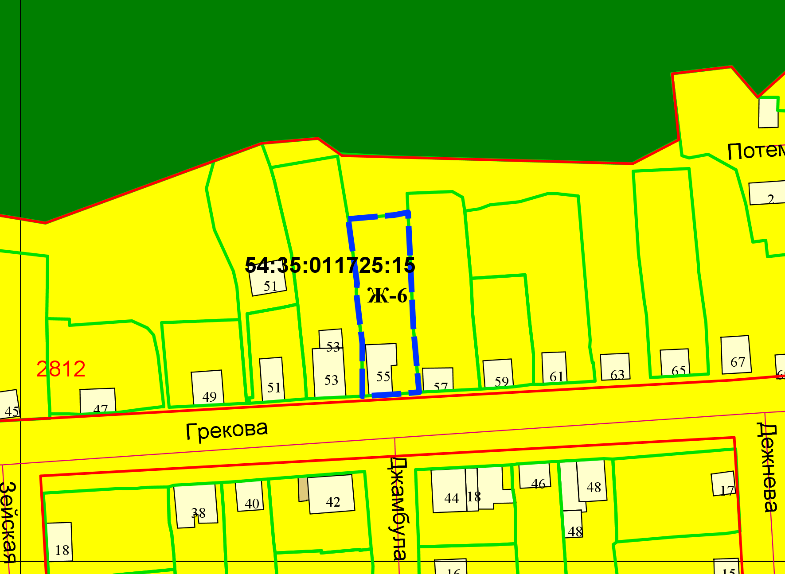

**1 м**

**0 м**

Приложения к заявлению: